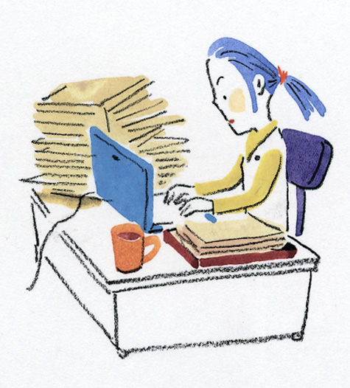
見直してみましょう。あなたの働き方
全国労働組合総連合女性部
取扱い団体
単産･地方組織名、住所、電話などを入れてください
―わたしの1ヶ月の働き方のチェック―
あなたは働きすぎていませんか？ ・健康や母性は守られていますか？ ・不払い（サービス）残業はありませんか？ ・パート労働者に有給休暇等が認められていますか？
男性も女性も仕事と家庭を両立させ、人間らしく生き、働くことができる男女平等な社会を実現するために、あなたの職場と働き方を見直してみましょう。
下記の「働き方チェック表」を使って毎日の働き方を記録し、右の「１ヶ月の働き方の結果」欄に記入してください。既婚の方は夫婦でチェックしてみましょう。

（ ）月 わたしの1ヶ月の働き方のチェック表
毎日の総時間外労働時間とその内訳を記入する。
① 総時間外労働時間を記入する。
② ①を手当のついた残業時間・不払い（サービス）残業時間にわけて記入する。
③ ①のうち22時以降の時間と家に持ち帰った仕事時間を取り出して記入する。
２．休暇をとった日に印をつける。
年次有給休暇―○ 生理休暇―△
その他の休暇－×
３．夜勤をした日に○を記入
３．家族と一緒に夕食をとった日に○を記入

記入のしかた
わたしの１ヶ月の働き方の結果
１．あなたについて 所属組合（ ）
性別（男、女） 年齢（ ）歳 （既婚・未婚）
雇用形態（正規社員、パート、非常勤、派遣、嘱託、契約、臨時）
２．あなたの勤務時間は、（ ： ）時から（ ： ）時
休憩を除く労働時間は（ ）時間（ ）分
３．あなたは自分の職場の就業規則を見たことが、
（ある、 ない、 あるかどうかも知らない）
４．働き方チェックの結果
①1ヶ月の総時間外労働時間 （ ）時間
うち不払い・サービス残業時間 （ ）時間
②22時（午後10時）以降の残業は、月（ ）回、 計（ ）時間
③家庭に持ち帰って仕事をしたのは、月（ ）回、 計（ ）時間
④1ヶ月の休暇取得日数
ア．年次有給休暇取得 （ ）日
イ．女性の方は生理休暇取得（ ）日
ウ．他の休暇 （ 休暇 ）日 （ 休暇 日）
⑤家族といっしょに夕食をとったのは、（ ）日
⑥支払われた残業手当額 （ ）円
不払い・サービスとなった残業手当額 （ ）円
５．働き方チェックの結果の感想（なんでも自由に書いてください）

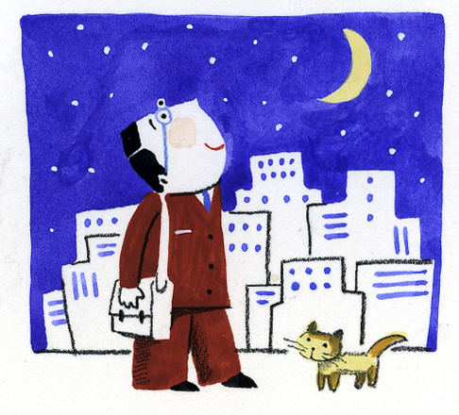
 | 時 間 外 労 働 |  |  |  |  | 夜勤 | 休暇（年休･生休等） | 家族と
 | 総時間外労働時間 | 手当あり残業時間 | 不払い･ｻｰﾋﾞｽ残業 | 22時以降の残業 | 持ち帰り仕事 | 夜勤 | 休暇（年休･生休等） | の夕食
１ | 時間 | 時間 | 時間 | 時間 | 時間
２
３
４
５
６
７
８
９
10
11
12
残業手当を計算してみよう
13

不払い（サービス）残業はありませんか？ 時間外労働は割増賃金（最低でも平日２５％、休日３５％、深夜５０％増）となります。
①２２時までの残業
時間数×時間単価×1.25＝（ ）
②２２時以降の残業
時間数×時間単価×1.50＝（ ）
③休日出勤
時間数×時間単価×1.35＝（ ）
※労使協定でもっと高率の場合がある

14
15
16
17
18
19
20
21
22
23
24
25
26
27
28
29
30
31
計 | 時間 | 時間 | 時間 | 回  時間 | 時間 | 回 | 回 | 回

